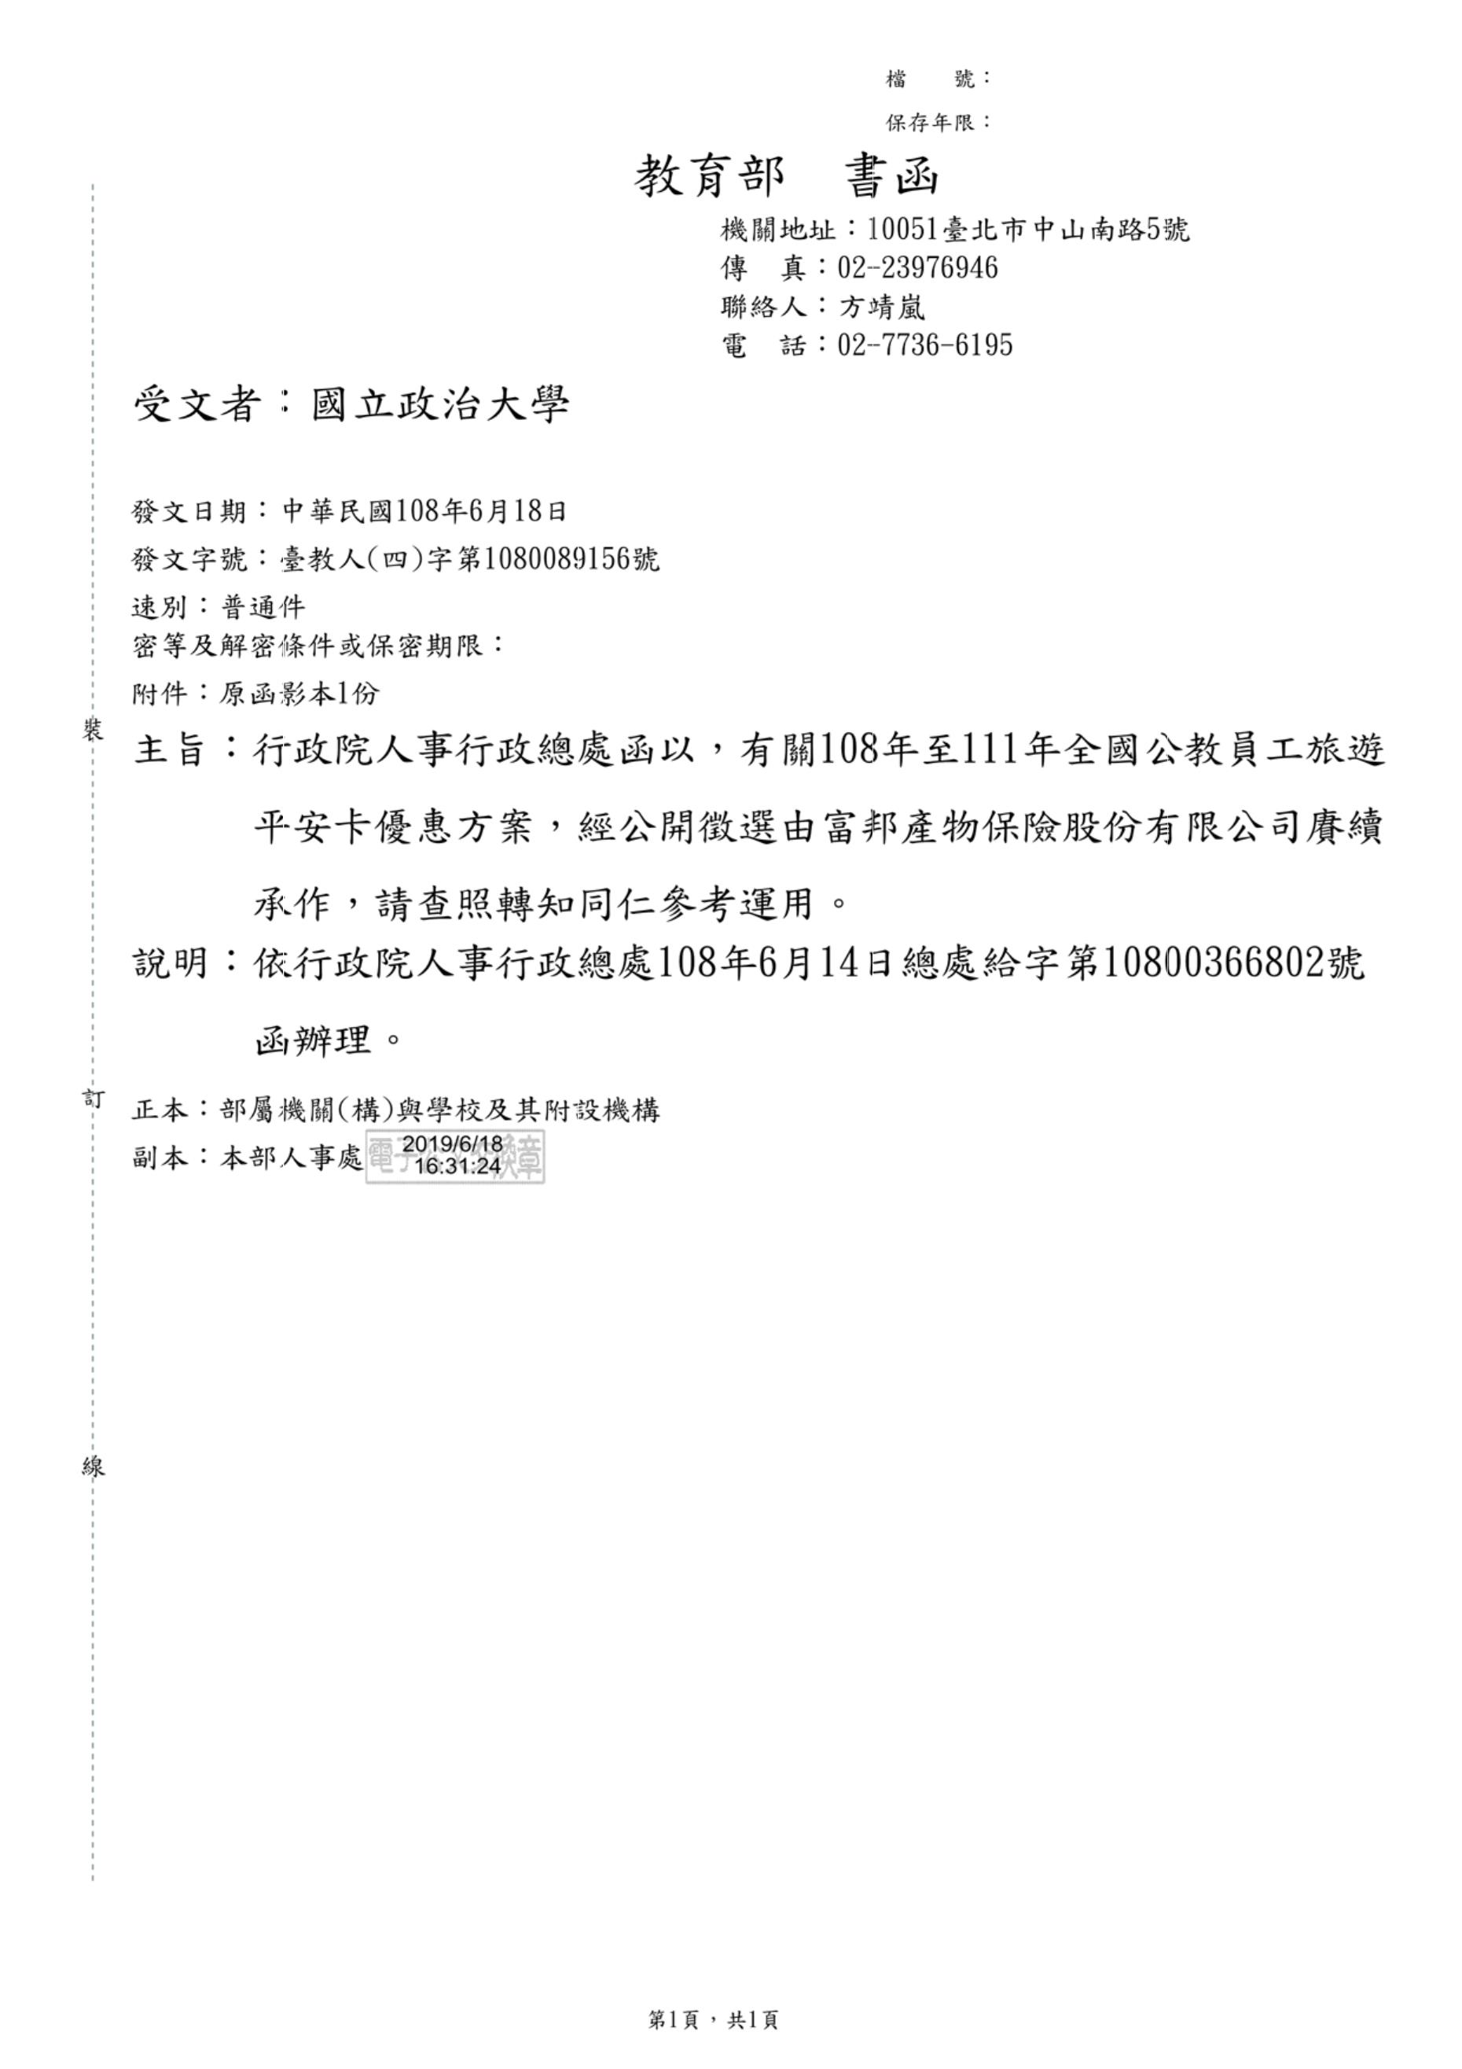




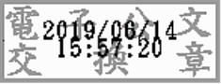
.
.
.
.
.
.
.
.
.
.
.
.
.
.
.
.
.
.
.
.
.
.
.
.
.
.
.
.
.
.
裝
.
.
.
.
.
.
.
.
.
.
.
.
.
.
.
.
訂
.
.
.
.
.
.
.
.
.
.
.
.
.
.
.
.
線
.
.
.
.
.
.
.
.
.
.
.
.
.
.
.
.
.
.
.
.
.
.
.
.
.
.
.
0
1080089156 收文日期:108/06/17
第 1 頁，共 2 頁
二、有關本方案宣傳DM、要保書(個人暨家庭型)、保險費(信用
卡)自動扣繳付款授權書、Q＆A(問答集)等資料，業已公告
於本總處全球資訊網(http://www.dgpa.gov.tw)給與福利
處「福利文康」區及富邦產險公教員工旅遊平安卡網站
(二)投保項目：旅遊平安險、旅遊不便險及海外急難救助服
務等項目，最低保險金額為新臺幣200萬元，最高投保年
齡為85歲。
(一)適用對象：中央及地方各機關、公私立學校、公營事業
機構員工(含退休人員)及其配偶、父母(含配偶之父
母)、子女、兄弟姊妹。
一、本方案辦理期間自本(108)年7月1日起至111年6月30日止，
為期3年，相關規定如下：
說明：
主旨：108年至111年全國公教員工旅遊平安卡優惠方案（以下簡
稱本方案），經公開徵選由富邦產物保險股份有限公司
(以下簡稱富邦產險公司)賡續承作，請查照轉知所屬機關
（構）同仁參考運用。
密等及解密條件或保密期限：
附件：
發文日期：中華民國108年6月14日
發文字號：總處給字第10800366802號
速別：普通件
受文者：教育部
電話：(02)23979298#653
E-Mail：babing@dgpa.gov.tw
地址：臺北巿濟南路一段2-2號10樓
傳真：(02)23971793
承辦人：蘇心慈
行政院人事行政總處 函
檔 號:
保存年限:



.
.
.
.
.
.
.
.
.
.
.
.
.
.
.
.
.
.
.
.
.
.
.
.
.
.
.
.
.
.
裝
.
.
.
.
.
.
.
.
.
.
.
.
.
.
.
.
訂
.
.
.
.
.
.
.
.
.
.
.
.
.
.
.
.
線
.
.
.
.
.
.
.
.
.
.
.
.
.
.
.
.
.
.
.
.
.
.
.
.
.
.
.
第 2 頁，共 2 頁
20
副本：富邦產物保險股份有限公司、行政院人事行政總處人事室
正本：總統府秘書長、立法院秘書長、司法院秘書長、考試院秘書長、監察院秘書長、國家
安全會議、中央研究院、國史館、最高法院、最高行政法院、公務員懲戒委員會、考
選部、銓敘部、公務人員保障暨培訓委員會、公務人員退休撫卹基金監理委員會、公
務人員退休撫卹基金管理委員會、審計部、國家安全局、行政院各部會行總處署(含
行政院秘書長、不含行政院人事行政總處)、各直轄市政府、各縣市政府、各直轄市
議會、各縣市議會
三、本方案由富邦產險公司賡續辦理，為維護原已申辦旅遊平
安卡之公教員工權益，該公司將另行寄發通知信函告知既
有會員方案內容，併予敘明。
(http://www.fubon.com/hwc)；洽詢電話：0809-019-
888。


第 1 頁，共 1 頁
正本：部屬機關(構)與學校及其附設機構
副本：本部人事處
.
.
.
.
.
.
.
.
.
.
.
.
.
.
.
.
.
.
.
.
.
.
.
.
.
.
.
.
.
.
裝
.
.
.
.
.
.
.
.
.
.
.
.
.
.
.
.
訂
.
.
.
.
.
.
.
.
.
.
.
.
.
.
.
.
線
.
.
.
.
.
.
.
.
.
.
.
.
.
.
.
.
.
.
.
.
.
.
.
.
.
.
.
說明：依行政院人事行政總處109年7月14日總處給字第
1090037112號書函辦理。
主旨：行政院人事行政總處函以，有關108年至111年全國公教員
工旅遊平安卡優惠方案修正之要保書及宣傳DM各1份，請
查照轉知同仁參考運用。
密等及解密條件或保密期限：
附件：原函、旅遊平安險要保書、旅遊平安卡DM (0102818A00_ATTCH1.pdf、
0102818A00_ATTCH2.pdf、0102818A00_ATTCH3.pdf)
發文日期：中華民國109年7月15日
發文字號：臺教人(一)字第1090102818號
速別：普通件
受文者：國立政治大學
電 話：02-7736-6362
地址：10051臺北市中山南路5號
傳 真：02-7736-6195
聯絡人：徐貽麗
教育部 書函
檔 號:
保存年限:





密等及解密條件或保密期限：
附件：如說明二 (109E002822_1_141636255480001.pdf、
109E002822_2_141636255480001.pdf)
1090102818 收文日期:109/07/15
第 1 頁，共 2 頁
二、復查富邦產險為依「保險業招攬及核保理賠辦法」第6條與
第7條，及金融監督管理委員會108年12月4日金管保壽字第
1080436925號函等規定，強化消費者權益保障事項，爰新
增業務員報告書問項及警語。又旨揭資料業一併公告於本
一、查富邦產物保險股份有限公司(以下簡稱富邦產險)前經本
總處公開徵選，獲選於108年7月1日至111年6月30日承作本
方案，相關訊息業經本總處以108年6月14日總處給字第
10800366802號函請各主管機關轉知所屬參考運用(諒達)；
本總處並將該公司提供之本方案宣傳DM、要保書(個人暨家
庭型)、保險費(信用卡)自動扣繳付款授權書、Q＆A(問答
集)等資料，同步公告於本總處全球資訊網-給與福利處
「福利文康」區及公務福利e化平台。
說明：
1
主旨：檢送108年至111年全國公教員工旅遊平安卡優惠方案(以
下簡稱本方案)修正之要保書及宣傳DM各1份，請查照轉知
所屬機關(構)同仁參考運用。
發文日期：中華民國109年7月14日
發文字號：總處給字第1090037112號
速別：普通件
受文者：教育部
電話：(02)23979298#656
E-Mail：meichien@dgpa.gov.tw
地址：臺北巿濟南路一段2-2號10樓
傳真：(02)2397-1793
承辦人：賴玫蒨
行政院人事行政總處 書函
.
.
.
.
.
.
.
.
.
.
.
.
.
.
.
.
.
.
.
.
.
.
.
.
.
.
.
.
.
.
裝
.
.
.
.
.
.
.
.
.
.
.
.
.
.
.
.
訂
.
.
.
.
.
.
.
.
.
.
.
.
.
.
.
.
線
.
.
.
.
.
.
.
.
.
.
.
.
.
.
.
.
.
.
.
.
.
.
.
.
.
.
.
檔 號:
保存年限:




.
.
.
.
.
.
.
.
.
.
.
.
.
.
.
.
.
.
.
.
.
.
.
.
.
.
.
.
.
.
裝
.
.
.
.
.
.
.
.
.
.
.
.
.
.
.
.
訂
.
.
.
.
.
.
.
.
.
.
.
.
.
.
.
.
線
.
.
.
.
.
.
.
.
.
.
.
.
.
.
.
.
.
.
.
.
.
.
.
.
.
.
.
總處全球資訊網（http://www.dgpa.gov.tw）給與福利處
「福利文康」區及公務福利e化平台供下載運用；各機關如
有相關服務需求，請逕洽該公司瞭解辦理，洽詢電話：
0809-019-888。
第 2 頁，共 2 頁
63
副本：富邦產物保險股份有限公司、行政院人事行政總處人事室(含附件)
正本：總統府秘書長、立法院秘書長、司法院秘書長、考試院秘書長、監察院秘書長、
國家安全會議、中央研究院、國史館、最高法院、最高行政法院、公務員懲戒委
員會、考選部、銓敘部、公務人員保障暨培訓委員會、公務人員退休撫卹基金監
理委員會、公務人員退休撫卹基金管理委員會、審計部、國家安全局、行政院各
部會行總處署(含行政院秘書長，不含行政院人事行政總處)、國家運輸安全調查
委員會、不當黨產處理委員會、各直轄市政府、各直轄市議會、各縣市政府、各
縣市議會

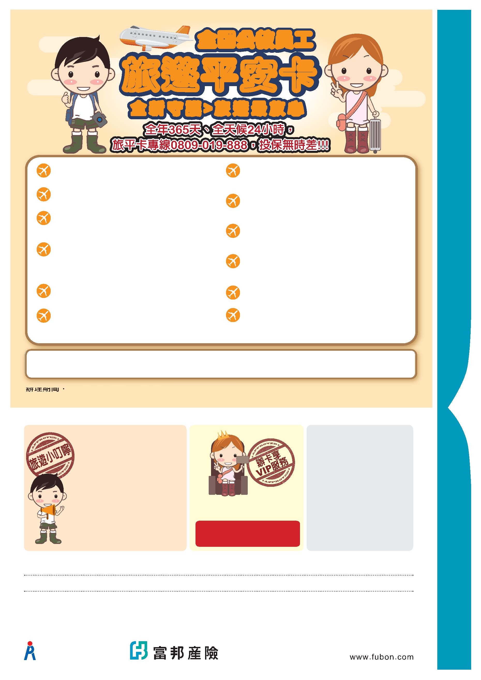
旅行平安保險-身故保險金/失能保險金
海外突發疾病健康保險
所搭乘之班機抵達海外目的地已滿六小時，仍未領得已登記通關之
隨身行李者。
因意外所致依實際醫療費用，超過全民健保給付部份賠付保險金。
行李延誤保險
旅行平安保險-傷害醫療費用保險金
因天災或意外事故等造成原預訂行程延誤六小時以上所衍生住宿、
膳食等費用。
因意外所致失能或死亡。
旅程延誤保險
全 新 守 護 > 旅 遊 最 放 心
旅遊平安卡
全國公教員工
契約生效前180天以內未曾接受治療之疾病，且必需於海外醫療機
構接受門診或住院診療者。
班機延誤保險
產物安心個人旅行不便保險附加劫持事故慰
問金保險、富邦產物安心個人旅行不便保險
附加交通票證及旅行文件損失保險、富邦產
物安心個人旅行不便保險附加緊急救援費用
保險、富邦產物安心個人旅行不便保險附加
個人責任保險、富邦產物傷害保險恐怖主義
行為保險限額給付附加條款。
商品核准名稱：99.01.04 (99)富保研發
個字第001號函備查、108.09.02依金融
監督管理委員會108.06.21金管保壽字第
10804920500號函修正、104.06.26依金
融監督管理委員會104.06.24金管保壽字第
10402049830號函修正、108.04.17富保業字
第1080000810號函備查、108.04.24富保業
字第1080000849號函備查、108.04.17富保
業字第1080000814號函備查、108.04.17富
保業字第1080000812號函備查、108.04.24
富保業字第1080000848號函備查。
道爾、奧地利、比利時、保加利亞、克羅
埃西亞、捷克、賽普勒斯、丹麥、愛沙尼
亞、芬蘭、法國、德國、希臘、匈牙利、
冰島、義大利、拉脫維亞、列支敦斯登、
立陶宛、盧森堡、馬爾他、摩納哥、荷蘭、
挪威、波蘭、葡萄牙、聖馬利諾、羅馬尼
亞、斯洛伐克、斯洛維尼亞、西班牙、瑞
典、瑞士、教廷、丹麥格陵蘭島、丹麥法
羅群島。
1. 申根區包含以下 34 個國家及 2 地區：安
商品核准名稱：富邦產物個人旅行保障保
險、富邦產物安心個人旅行不便保險、富邦
適用對象：全國各級機關、公私立學校及公營事業機構員工(含約聘僱人員及駐衛警)、退休人員及其眷屬。
SOS海外緊急救援服務 (海外直撥付費電話886-2-25636292)
緊急醫療轉送、轉送回國、遺體/骨灰運送回國或當地禮葬→ 每次事故補償上限六萬美元。其它醫療服務諮詢、旅遊協助、法律協助等多達32項服務。
因承保事故致其於原先預定之旅行行程中須中途返回中華民國境內
之住居所或出發地時，負給付之責。
旅程更改保險
VIP
以乘客身份搭乘大眾運輸交通工具而遭遇劫持事故者。
對第三人之體傷、死亡或財物受損，依法應負賠償責任。
劫持事故保障
個人責任保障(自負額2,500元)
附加交通票證及旅行文件損失保險
因意外事故所致其隨身攜帶之交通票證及旅行文件損失，本公司依
照本章之相關規定對被保險人負理賠責任。
緊急救援費用保險
因意外事故所致其隨身攜帶或隨行交運之行李(包括金銀珠寶)損
失，本公司依照本章之相關規定對被保險人負理賠責任。
行李損失保險
(免付費電話：0800-009888)或網站(網址：www.fubon.com)，以保障您的權益。
第1頁，共2頁
行政院人事行政總處
承保單位／富邦產物保險股份有限公司
主辦單位／行政院人事行政總處
公開資訊：對於您的個人資料，我們有嚴格的保密措施，以維護您的隱私權，有關本公司資訊公開說明，歡迎利用網際網路至本公司網站www.fubon.com查詢。
地址：台北市大安區建國南路一段237號
消費者於購買前，應詳閱各種銷售文件內容，本商品之預定費用率(預定附加費用率)最高28.04%，最低20.08%；如要詳細了解其他相關資訊，請洽本公司業務員、服務據點
本保險所稱之『住院』，係指被保險人經醫師診斷其疾病或傷害必須入住醫院，且正式辦理住院手續並確實在醫院接受診療者，包含精神衛生法第三十五條所稱之日間留院。
保險公司辦理理賠作業於需要時會參據醫學專業意見審核被保險人住院之必要性。
消費者投保前應審慎了解本保險商品之承保範圍、除外不保事項及商品風險。
3. 富邦產險獨家開放非申根國亦可選擇投
保「國外旅遊／申根國適用」計畫。
詳細說明及優惠內容
請參閱富邦產險官方網站：
http://www.fubon.com/vip。
2. 若您洽公或旅遊至申根國家者，務必隨身
攜帶富邦產物保險開立之「申根地區醫療
旅遊保險英文投保憑證正本」。
1. 國內 ( 自駕 ) 租車優惠
2. _{全球} ( _{自駕} ) _{租車服務安排}

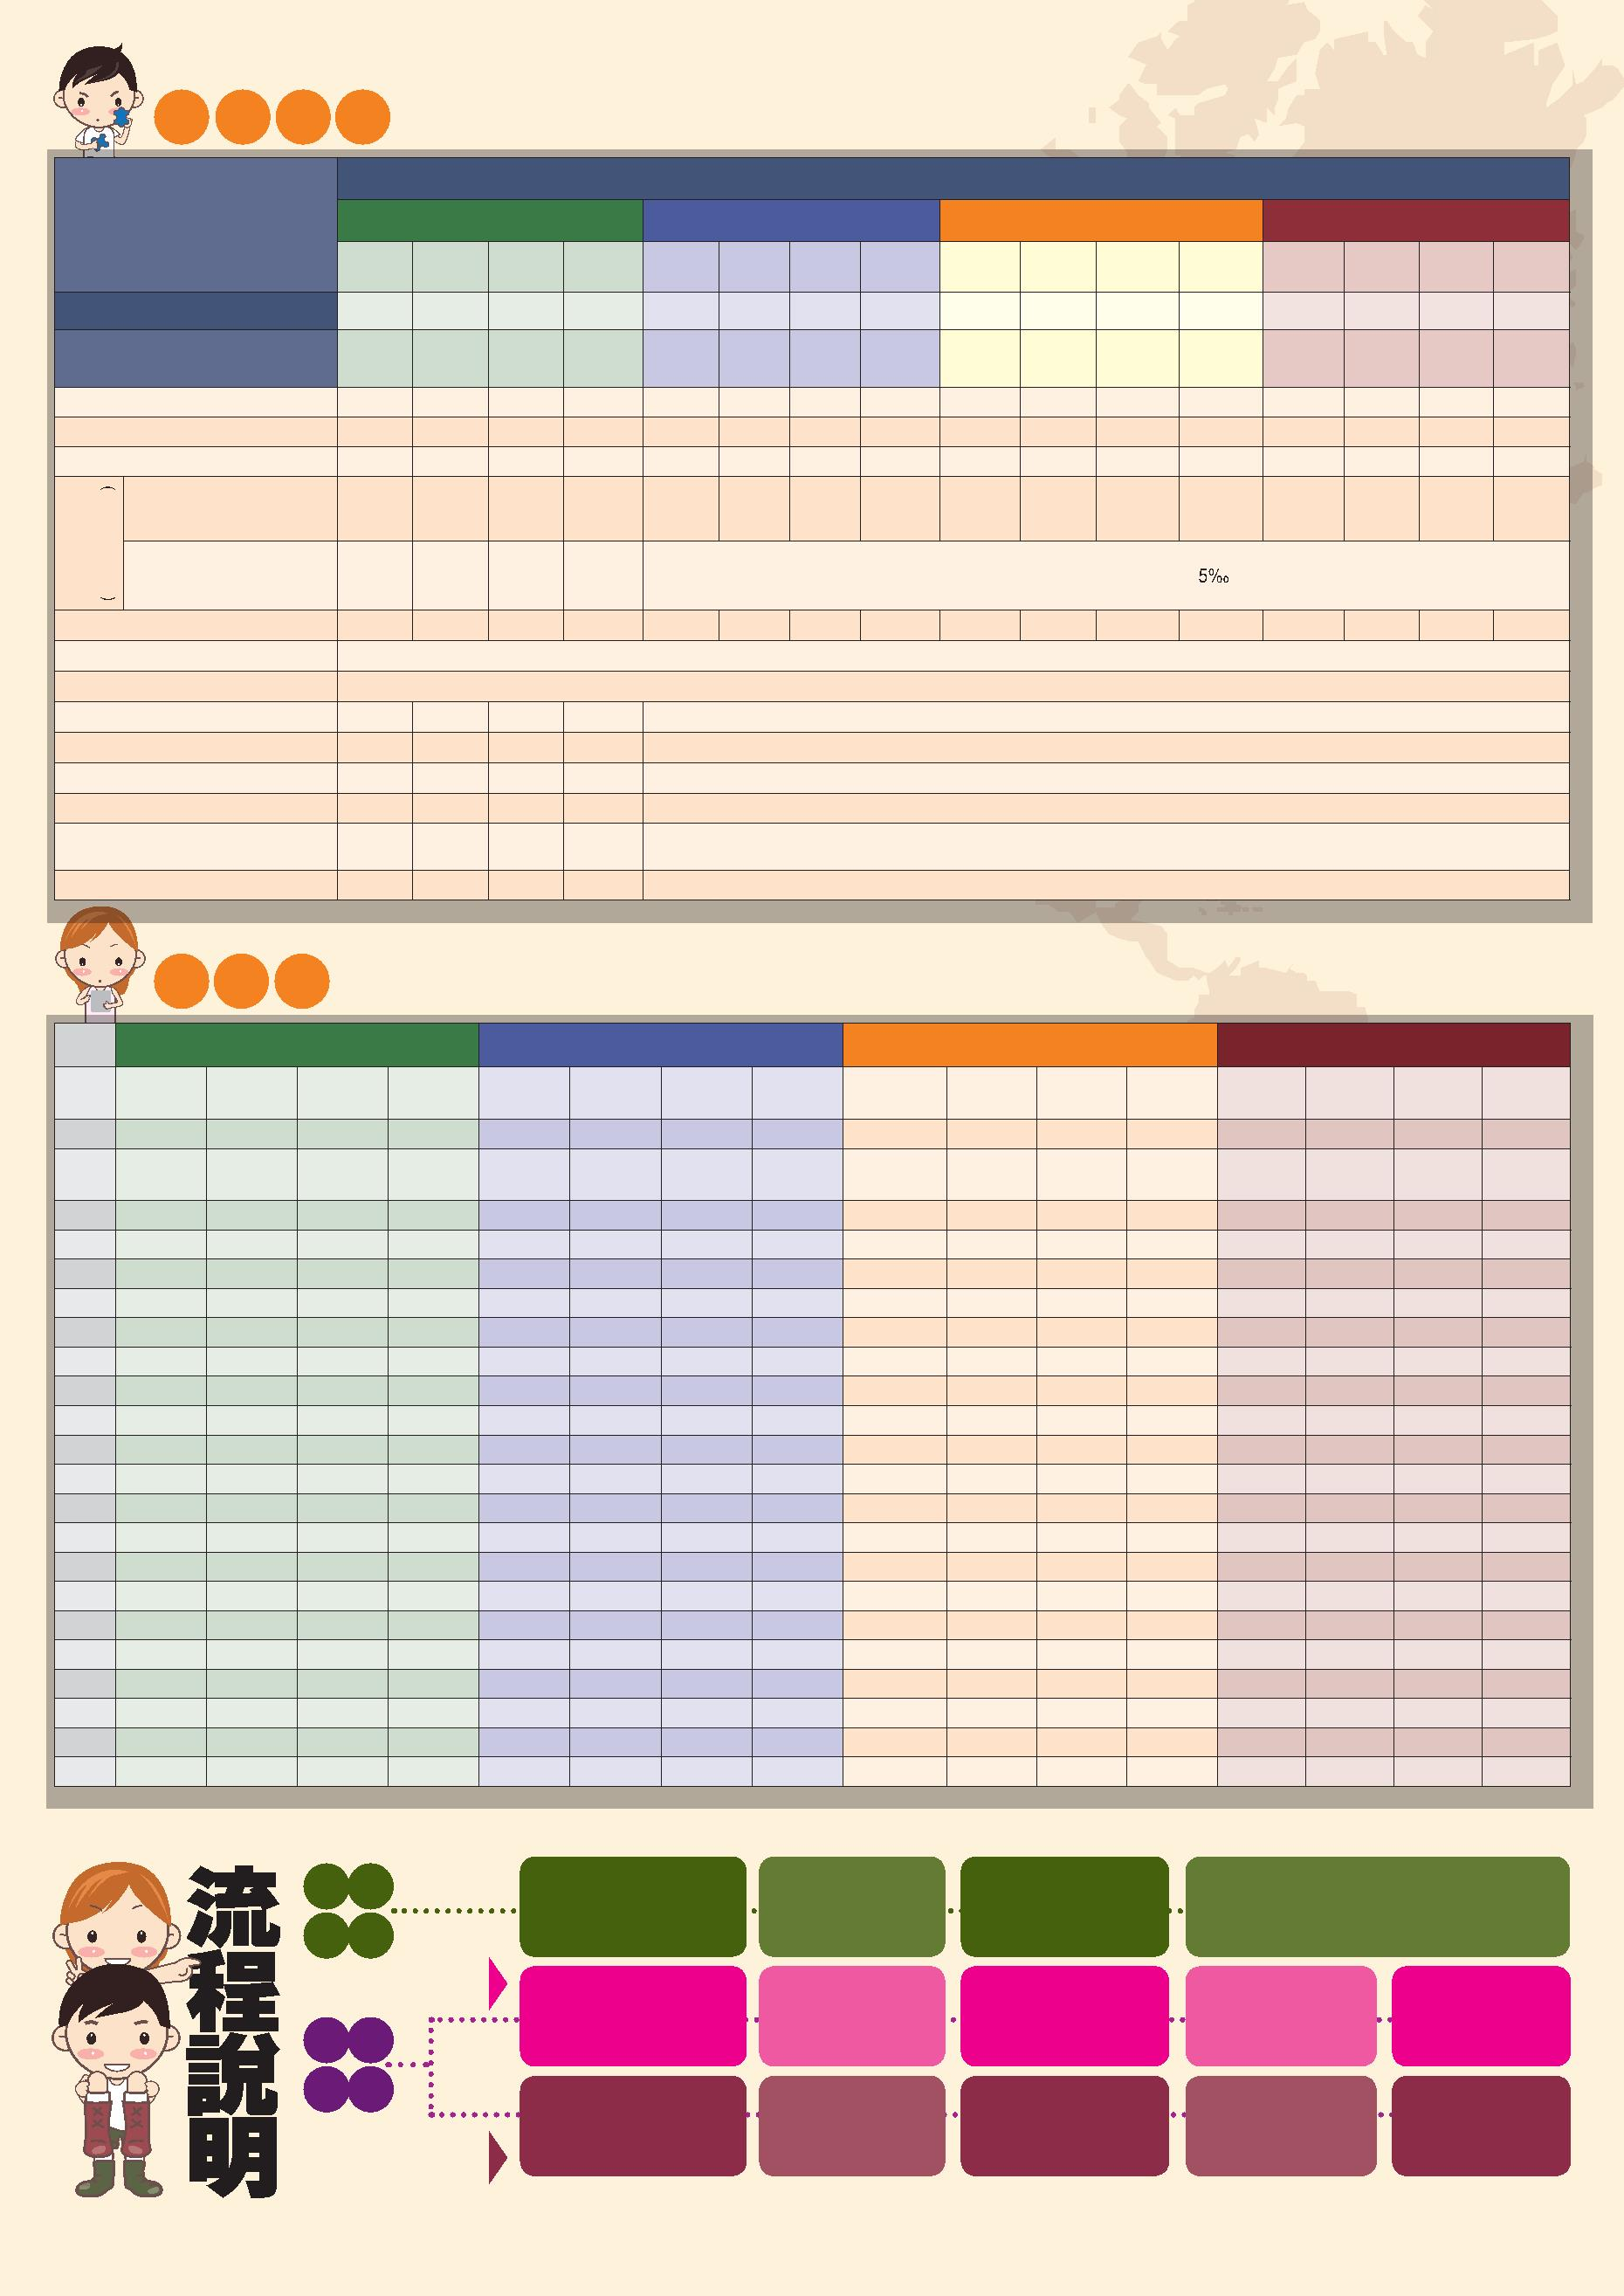


80 萬
-
-
門診醫療費用保險金
健康
保險
100 萬 100 萬 100 萬
100 萬
150 萬
80 萬
80 萬
80 萬
-
-
100 萬
60 萬
20 萬
20 萬
-
-
-
-
-
5,000 元 ( 每次賠償責任期間內給付以一次為限 )
-
-
-
-
-
-
-
-
-
-
-
-
-
-
-
-
25 萬 ( 每一事故自負額 2,500 元 )
10 萬
150 萬 150 萬 150 萬
-
住院醫療費用保險金
-
-
附加緊急救援費用保險 ( 實支實付 )
個人責任保障 ( 保期內最高限額 )
劫持事故保障 ( 定額給付 )
班機延誤保險 ( 定額給付 )
旅程延誤保險 ( 實支實付 )
行李延誤保險 ( 實支實付 )
行李損失保險 ( 實支實付 )
( 每日以一次為限 )
最高以住院醫療費用保險金額 × 為限
120 萬 120 萬 120 萬 120 萬
-
-
-
-
200 萬
20 萬
200 萬
120 萬
-
-
-
200 萬
20 萬
-
-
-
-
旅行平安保險 - 失能
傷害醫療費用保險 ( 實支實付 )
保期內最高限額
200 萬 600 萬 1,000 萬
-
600 萬 1,000 萬
200 萬
-
-
200 萬 600 萬 1,000 萬
-
100 萬
海外
突發
疾病
150 萬 150 萬 150 萬
120 萬
120 萬
120 萬
100 萬
60 萬
20 萬
1 萬
1 萬
30 萬
20 萬
-
-
-
200 萬
150 萬
-
11
15~85 歲 15~79 歲 15~69 歲
未滿
15 歲
15~85 歲 15~79 歲 15~69 歲
未滿
15 歲
15~85 歲 15~79 歲 15~69 歲
未滿
15 歲
適用
年齡
12
未滿
15 歲
10
9
16
15
14
13
8
7
( 含 )
-
65
22
25
28
35
45
49
53
55
57
60
62
66
67
71
73
75
78
80
83
86
1 天
2 天
( 含 )
( 含 )
( 含 )
( 含 )
-
( 含 )
-
6
( 含 )
( 含 )
( 含 )
( 含 )
312
341
370
480
592
638
685
709
733
759
783
808
831
857
885
914
944
973
1002
1031
( 含 )
( 含 )
15~85 歲 15~79 歲 15~69 歲
費 率 表
兒童國外
( 醫療加值 )
兒童國外
( 一般 )
兒童
國內外
國外旅遊／申根國適用
國外旅遊／醫療加值適用
國外旅遊／一般適用
國內外旅遊適用
單位：每人 / 新台幣
兒童國外
( 申根國 )
旅程更改保險 ( 實支實付 )
1 萬
1 萬
-
-
-
-
-
-
-
-
附加交通票證及旅行文件損失保險
( 實支實付 )
1.5 萬
計畫十 計畫十一 計畫十二
5
4
3
2
1
計畫九
計畫八
計畫七
200 萬 300 萬 1,000 萬
計畫六
計畫五
計畫四
計畫三
計畫二
計畫一
天數
組合
計畫十 計畫十一 計畫十二
6
5
4
3
2
1
組合
計畫七 計畫八 計畫九
10 11 12
7
計畫四 計畫五 計畫六
計畫一 計畫二 計畫三
兒童國外
( 申根國 )
兒童國外
( 醫療加值 )
兒童國外
( 一般 )
兒童
國內外
承保範圍
國外旅遊／申根國適用
未滿 15 ∼ 85 15 ∼ 79 15 ∼ 69
15 歲 歲 (含) 歲 (含) 歲 (含)
-
旅行平安保險 - 身故及失能
歲 (含) 歲 (含) 歲 (含)
適用年齡
15 ∼ 85 15 ∼ 79 15 ∼ 69
歲 (含) 歲 (含) 歲 (含)
未滿
15 歲
15 ∼ 85 15 ∼ 79 15 ∼ 69
歲 (含) 歲 (含) 歲 (含)
未滿
15 歲
國內外旅遊適用
未滿 15 ∼ 85 15 ∼ 79 15 ∼ 69
15 歲
9
16
15
14
13
8
保險金額（NT$）
國外旅遊／一般適用 國外旅遊／醫療加值適用
專 案 組 合
-
799
1067
1154
1192
1232
1273
1315
1358
1400
1446
1492
1538
1586
1637
1686
1737
867
1028
1109
1145
1186
1226
1266
1308
1347
1392
1436
1482
1528
1577
1623
1672
6 天
1090
1181
1276
1316
1361
1404
1450
1498
1543
1593
1643
1695
1746
1803
1857
1913
904
719
985
781
952
5 天
882
731
581
798
647
873
註 1：如需投保其它天數者，請洽 0809-019-888 服務專線，將有專人為您服務。 2：本公司保留承保與否之權利，其它未盡詳細事項悉依保單條款辦理。
1000
1032
1067
1100
1135
1168
1207
1245
1283
966
933
10 天
11 天
12 天
13 天
14 天
15 天
16 天
17 天
18 天
19 天
20 天
905
1008
1043
1080
1118
1155
1195
1234
1271
1310
1353
1394
1436
9 天
770
972
8 天
1061
1096
1137
1174
1215
1258
1298
1342
1385
1428
1470
1519
1565
1612
847
939
7 天
981
-
295
332
431
534
581
632
652
673
695
719
744
767
794
819
843
868
897
925
954
541
345
382
495
612
662
716
742
773
801
830
862
892
924
954
983
1013
1046
1077
1109
147
166
215
268
291
318
328
343
355
370
385
400
417
429
442
456
471
485
501
100
116
149
188
205
225
231
240
248
258
269
278
291
299
307
316
327
336
348
105
114
148
183
198
212
222
232
243
254
265
275
286
296
306
316
326
337
346
72
-
342
382
497
614
667
725
749
776
802
831
860
889
920
949
978
1008
1041
1074
1107
-
-
-
-
-
-
94
78
101
125
135
146
152
160
167
174
182
189
197
203
210
218
224
232
239
4 天
679
563
447
614
498
594
3 天
615
508
401
354
397
515
639
695
754
776
802
826
854
884
910
941
970
1000
1028
1063
1096
1130
556
449
於 7 個 工 作 日
客服人員線上
內寄發保單及
第 2 頁，共 2 頁
註 1：係指出發前 1 小時之整點通知 ( 例如：出發時間 10:30 則本公司生效時點為 10:00，故需於 9:00 前致電投保或於網路線上投保 )
註 2：若至申根公約國旅遊者則需開立「申根地區醫療旅遊保險英文憑證正本」，請於出發前 7 個工作天辦理旅平險投保。
線上客服人員
進行身份確認
投 保
流 程
收據
完成投保程序
手機
投保
客戶自行登入投保
畫面完成投保程序
客戶線上申請網
路投保帳號密碼
於 7 個 工 作 天
內 寄 發 保 單 及
收據
投保完成系統發
送 簡 訊 /E-mail
通知
出發前 1 小時 ( 註 1)
上 公 教 網 頁 www.
fubon.com/hwc
交由富邦產險
窗口人員
申 辦
流 程
於 7 個 工 作 天 內
寄 發「 公教 旅平
卡」投保憑證
核發卡片後每次旅遊即可撥打
服務專線或至公教網頁進行線
上投保。
填寫要保書及
信用卡授權書
電話
投保
出發前 1 小時 ( 註 1)
撥打投保專線：
0809-019-888 轉 2
投保完成系統發
送簡訊 /E-mail 通
知


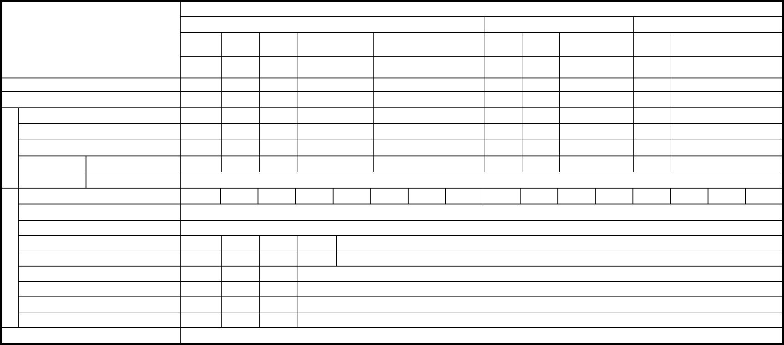




簽
1-HT0C004B-0
日
月
年
要保日期：中華民國
（要保人未滿 20 足歲者須加簽）
：
名
印刷版-公教卡【個人暨家庭型】（108.10）
人
保
要
※本人(要保人)已審閱並暸解 貴公司所提供之投保須知及已履行個人資料保護法第八條第一項告知義務。
法 定 代 理 人 簽 名 ：
依每次賠償責任期間天數及人數計算
總保險費（NT$）
1 萬
附加交通票證及旅行文件損失保
旅程更改保險
1.5 萬
1 萬
第 1 頁，共 2 頁
＋
＋
20 萬 20 萬 60 萬 100 萬 80 萬 80 萬 80 萬 80 萬 100 萬 100 萬 100 萬 100 萬
─
─
─
─
附加緊急救援費用保險
個人責任保障
_{最高以住院醫療費用保險金額}×5‰_{為限}
門診醫療費用保險金
險 健康保險
─
─
─
保 海外突發疾病 住院醫療費用保險金
30 _{萬} 100 _{萬} 20 _{萬} 20 _{萬} 60 _{萬} 100 _{萬} 120 _{萬} 120 _{萬} 120 _{萬} 120 _{萬} 150 _{萬} 150 _{萬} 150 _{萬} 150 _{萬}
傷害醫療費用保險
─
─
旅
遊
1 萬
1 _{萬}
不 旅程延誤保險
便 行李延誤保險
^{險} 行李損失保險
5千(每次賠償責任期間內給付以一次為限)
─
─
─
─
─
─
─
─
─
─
─
─
─
─
─
─
─
─
─
─
─
─
─
─
班機延誤保險
10 萬
劫持事故保障
25 萬(每一事故自負額 2,500 元)
120 萬 120 萬 120 萬 120 萬 150 萬 150 萬 150 萬 150 萬
─
─
─
200 萬
統一編號
年
(未滿7 足歲由法定代理人代簽)
與要保人關係
※被保險人目前是否受有監護宣告(請勾選)？
身分證號碼
電話
出生年月日
被保險人姓名/簽名
1
2
月
未填寫則為法定繼承人
序號
2
身故保險金受益人姓名 身分證號碼/ 與被保
受益人超過 1 人時請詳述
保險金分配及順序方式，
險人關係 未填寫則以要保人最後所留之聯絡方式，作為日後身故保險金受益人之通知依據。
若無註明則以均分辦理
□是 □否 (如勾選是者，請提供相關證明文件)
住所(通訊)地址
日
月
未填寫則為法定繼承人
國外旅遊_申根國適用
國外旅遊_醫療加值適用
兒童國外
國外旅遊_一般適用
國內外旅遊適用
保險金額（NT$）
1
2
險人關係 未填寫則以要保人最後所留之聯絡方式，作為日後身故保險金受益人之通知依據。
統一編號
年
序號
3
身故保險金受益人姓名 身分證號碼/ 與被保
受益人超過 1 人時請詳述
保險金分配及順序方式，
若無註明則以均分辦理
住所^{(通訊)地址}
□是 □否 (如勾選是者，請提供相關證明文件)
日
月
出生年月日
被保險人姓名/簽名
序號
※內部作業欄位，不須填寫
（每次賠償責任期間由要保人或被保險人與本公司另行約定）
被保險人基本資料（限要保人親屬）
月
年
日至民國
身分證號碼
同要保人
電話
年
保險期間
分機：
日
公司：
住宅：
自民國
電話
電子保單
手機：
繳費方式 ■信用卡
未填寫則為法定繼承人
與要保人關係
※被保險人目前是否受有監護宣告(請勾選)？
身分證號碼
電話
出生年月日
被保險人姓名/簽名
(未滿7 足歲由法定代理人代簽)
1
2
1
統一編號
兒童國外
申根國
CTB72
000045
序號
身故保險金受益人姓名 身分證號碼/ 與被保
受益人超過 1 人時請詳述
保險金分配及順序方式，
險人關係 未填寫則以要保人最後所留之聯絡方式，作為日後身故保險金受益人之通知依據。
若無註明則以均分辦理
同要保人
同要保人
與要保人關係
本人
※被保險人目前是否受有監護宣告(請勾選)？
□是 □否 (如勾選是者，請提供相關證明文件)
住所^{(通訊)地址}
12
200 萬 600 萬 1,000萬
─
200 萬 300 萬 1,000 萬
─
200 萬
20 _{萬}
─
200 萬 600 萬 1,000 萬
旅 旅行平安保險-身故及失能
未滿15 歲 15～85 歲（含 ）15～79 歲（ 含）15～69 歲（含） 未滿15 歲 15～85 歲（含）15～79 歲（含）15～69 歲（含） 未滿15 歲 15～85 歲（含）15～79 歲（含）15～69 歲（含） 未滿15 歲 15～85 歲（含）15～79 歲（含）15～69 歲（含）
適用年齡
─
11
10
9
16
15
14
13
8
200 萬
─
─
─
─
200 萬
─
─
─
7
─
─
─
20 _{萬}
─
旅行平安保險-失能
遊
平
安
─
200 萬 600 萬 1,000萬
計畫七
CTB72
000037
CTB72
000036
CTB72
000035
CTB72
000034
CTB72
000033
醫療加值
CTB72
計畫九
計畫八
CTB72
000038
計畫十 計畫十一 計畫十二
計畫六
計畫五
計畫三 兒童國外 計畫四
計畫二
兒童國內外 計畫一
承保範圍
CTB72
000048
6
5
4
3
2
1
組合
000041
CTB72
000047
CTB72
000046
CTB72
000044
CTB72
000043
CTB72
000042
CTB72
000040
CTB72
000039
□本人同意設定電子保
單，且不寄送實體保單
住所（通訊） □□□
地址
卡別
報價單號碼
保險單號碼
□進件 □歸檔
富邦產物公教員工旅行平安保險專用要保書（個人暨家庭型）
＋
＋
總公司：106 台北市建國南路一段237 號 免付費24 小時服務（申訴）專線：0800-009-888
要保書文號：108.05.15 富保業字第1080001086 號函送保險商品資料庫。
本保險為非保證續保之保險商品。
有 關 本 公 司 資 訊 公 開 說 明 ， 歡 迎 利 用 網 際 網 路 至 本 公 司 網 站
https://www.fubon.com/insurance/home/index.htm 查詢。
月
E-MAIL
身分證號碼
姓名
要
保
人
憑證號碼
出生日期
部門/職稱
日
※內部作業欄位，不須填寫
任職機關/
公司名稱
001 公教旅平卡
年


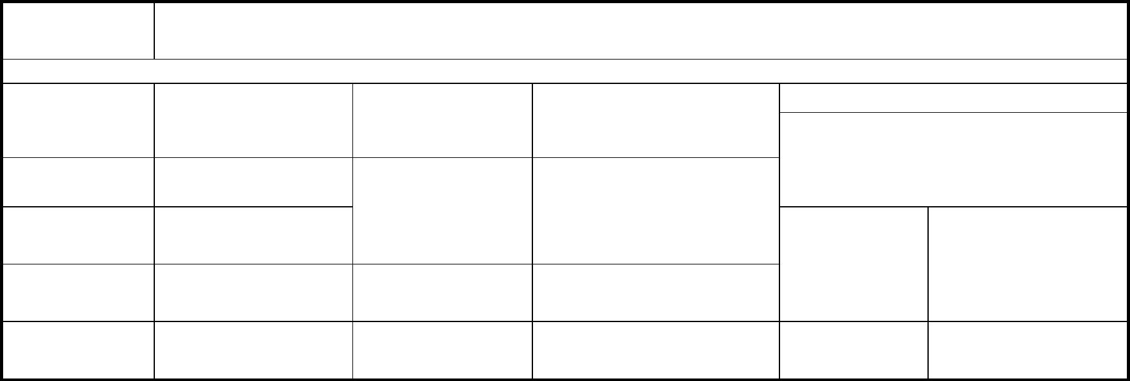




2.本人（被保險人、要保人）同意富邦產物保險公司將本要保書上所載本人資料轉送產、壽險公會建立電腦系統連線，並同意產、壽險公會之會員
公司查詢本人在該系統之資料以作為核保及理賠之參考，但各該公司仍應依其本身之核保或理賠標準決定是否承保或理賠，不得僅以前開資料作
為承保或理賠之依據。
經辦備註
■要保人或被保險人在保險期間內得任意指定一段連續期間，並以雙方約定之方式於指定時間一個小時前通知本公司，此一連續期間即為本公司賠
償責任期間。
■本保單所載各項保險金額於各被保險人分別適用之。
■本公司保留承保與否之權利。其他未盡詳細事項，依保單條款辦理。
■「富邦產物傷害保險恐怖主義行為保險限額給付附加條款」內容約定最高給付金額為新台幣 200 萬元。
■保險契約各項權利義務皆詳列於保單條款，消費者務必詳加閱讀了解。
■本商品經本公司合格簽署人員檢視其內容業己符合保險精算原則及保險法令，惟為確保權益，基於保險公司與消費者衡平對等原則，消費者仍
應詳加閱讀保險單條款與相關文件，審慎選擇保險商品。本商品如有虛偽不實或違法情事，應由本公司及負責人依法負責。
3.本人（被保險人、要保人）同意富邦產物保險公司就本人之個人資料，於「個人資料保護法」所規定之範圍內，有為蒐集、處理及利用之權利。
1.本人（被保險人）同意富邦產物保險公司得蒐集、處理及利用本人相關之健康檢查、醫療及病歷個人資料。
※要保人與被保險人聲明事項
＋
＋
業務員／經辦欄
管理人＋出單序號
（10碼）
-----------------------------------------以下為富邦產險紀錄欄，不屬於要保書範圍-----------------------------------------
公司受理欄 公司收件日 行政助理欄 人工核保
保經代單位代號
保經代業務員登錄字號
保經代業務員簽名
保經代單位名稱
管理人姓名
保經代簽署欄
經辦代號（9碼）
交易序號
(上述寄送方式未勾選者，表示為憑證直寄)
登錄字號
□2.憑證直寄
□1.經辦自取
報備號碼
業務員簽名
保單寄送方式
0-HT0C004B-1
第 2 頁，共 2 頁
＋
＋
印刷版-公教卡【個人暨家庭型】(108.10)
□Y 是 □N 否
2.簽署章
□Y 是
1.未簽名或塗改
下列欄位請行政助理勾選 (未勾選，表示均正確。)
富邦產險欄



＋
＋
0-HT0C0073-1
下載版-旅平卡專用(107.08)
住所(通訊)地址
1.
未填寫則以要保人最後所留之聯絡方式，作為日後身故保險金受益人之通知依據。 以均分辦理
號
關係
號
(如勾選是者，請提供
相關證明文件)
姓名
出生日期
同首頁（主）被保險人
電話
與被保險
身分證號碼
人關係
與要保人 受有監護宣告？ 序
姓名/簽名
※未滿7 足歲由法定代理人代簽
序
※受益人超過 1
人時請詳述保險
金分配及順序方
式，若無註明則
被保險人目前是否
年
年
年
年
年
年
年
年
10
.
□是
□否
□是
□否
□是
□否
□是
□否
□是
□否
□是
□否
□是
□否
身故保險金受益人(_{※未填寫則為法定繼承人}
)
□是
□否
日
日
日
日
日
日
日
日
日
月
月
月
月
月
月
月
月
月
年
2.
3.
4.
5.
6.
7.
8.
9.
□是
□否
1.
2.
1.
2.
1.
2.
1.
2.
1.
2.
1.
2.
1.
2.
1.
2.
1.
2.
被保險人
身分證號碼
被保險人基本資料（限要保人親屬）
旅平卡-個人專用名冊
＋
＋



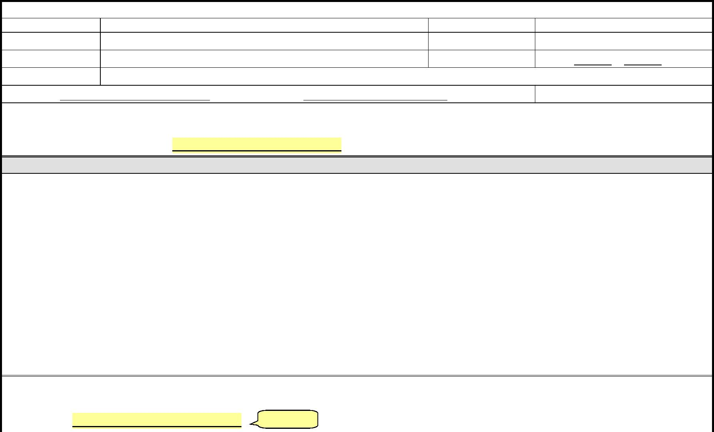
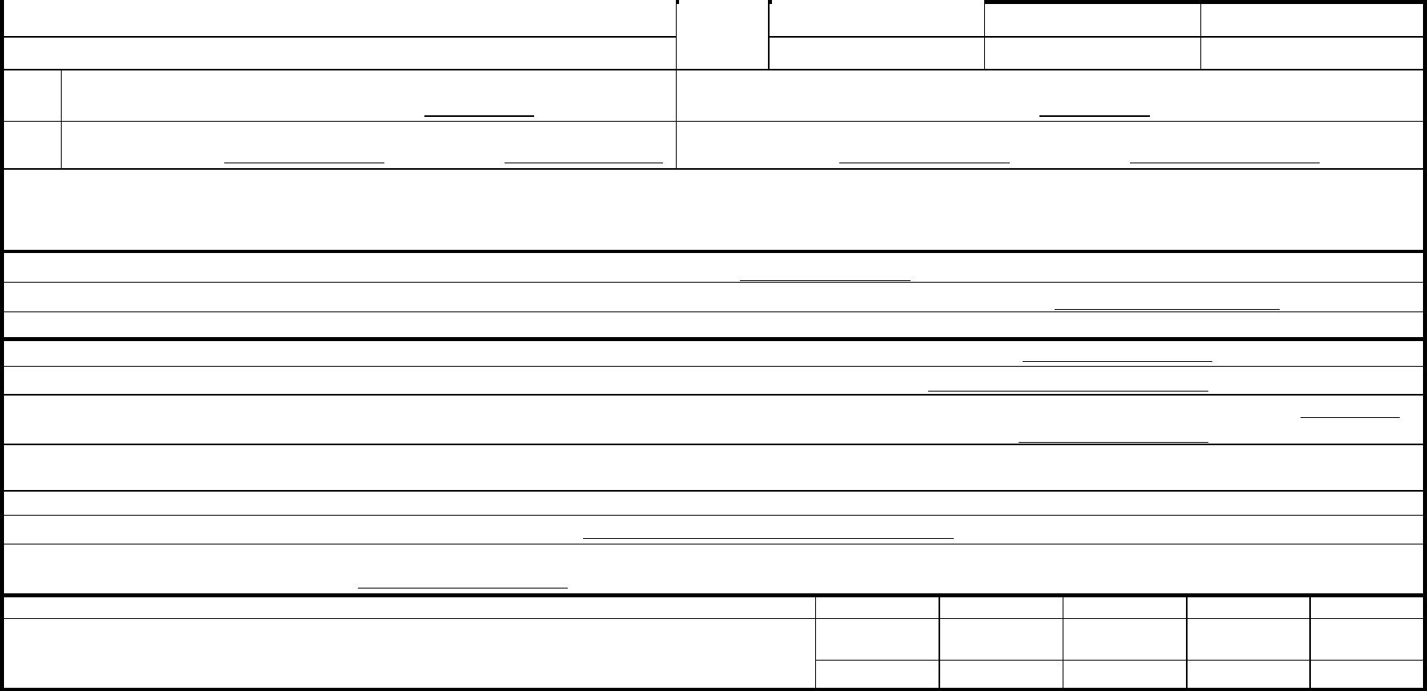

---------------------------------以下由招攬業務員填寫----------------------------------------------
富邦產險瞭解要/被保險人之需求及適合度分析評估暨業務員報告書
(5)
^{被保險人} (4)
□本人
投保險種：
(3)
(2)
(1)
＋
要保人：
*CC*
＋
日
＋
＋
月
年
簽約日期：中華民國
務必簽名
簽名欄：
(一)過去一年內要保人是否居住於中華民國境外超過半年以上？(1) □是 若是，請說明居住國家(地區)
(二)要保人或被保險人是否是現任(或曾任)國內外政府或國際組織之重要政治性職務人士(如中央或地方民意代表、公務機關首長)？(1)□是 若是，請說明
(三)要保人購買保險商品時，是否對於保障內容或給付項目完全不關心，抑或對於具高保單價值準備金或具高現金價值或躉繳保費之保險商品，僅關注保單借款、解約或變更受益人等程序？(1)□是 (2)□否
。
。
3.要/被保險人財務狀況：要保人/被保險人/家中主要經濟者年收入：(1)□25萬以下(2)□26 萬~50 萬 (3)□51 萬~75 萬 (4)□76 萬~100 萬 (5)□其他
家中主要經濟來源為被保險人之：(1)□本人 (2) □配偶 (3)□父母 (4)□子女(5)□其他
。
。
1.要/被保險人投保目的及需求（可複選）：(1)□保障 (2)□子女教育經費 (3)□退休規劃 (4)□房屋貸款 （5）□其他
2.招攬經過：(1) 招攬投保(2) 職域開拓(3) 親友介紹(4) 陌生拜訪(5) 主動投保(6) 其他
。(2)□否
。(2) □否
 本人知悉且同意富邦產險為提供公教員工旅遊平安卡保險之完善服務，將整合運用金控子公司客服資源，進行上該目的之相關
服務，此項同意僅於提供服務使用並不作任何銷售之運用，本人並得隨時通知停止該項同意。
註一：律師、會計師、公證人，或是其合夥人或受僱人。軍火商、不動產經紀人。當鋪業、融資從業人員。寶石及貴金屬交易商。藝術品/骨董交易商、拍賣公司。基金會、協會/寺廟、教
會從業人員。博弈產業/公司。匯款公司、外幣兌換所。外交人員、大使館、辦事處。虛擬貨幣的發行者或交易商。註二：本報告書之部分問項係依洗錢防制法相關法令執行確認客戶身分
措施，故請招攬人員於建立業務關係時向客戶妥為說明。註三：國籍、職業/行業如涉及雙重國籍或多重職業別者，得複選。註四：法人負責人或代表人，原則應與要保書上所記載一致，
即為董事長或總經理。註五：要保人多人時，請個別填寫報告書，若被保險人為多人時，以母公司、總機構之資訊及行業為準，自然人填一張為代表。
法人註冊地：
1. 行業：□一般行業 □註一行業
2. 法人負責人： 法人註冊地：
1. 行業：□一般行業 □註一行業
2. 法人負責人：
自然人
法人
1. 職業：□一般職業 □註一職業
2. 國籍：□本國籍 □外國籍 國名：
1. 職業：□一般職業 □註一職業
2. 國籍：□本國籍 □外國籍 國名：
信 用 卡 種 類
持 卡 人 姓 名
信 用 卡 卡 號
（請以正楷填寫） 持卡人身分證字號
銀
卡
發
□聯合信用卡 行
□JCB
□MASTER
□VISA
-
保險費【信用卡】自動扣繳付款授權書
＋
0-A90C0295-0
＋
電
二、本公司得於要、被保險人電話或傳真投保時，先取得信用卡之授權，並於保期結束後進行信用卡請款作業（惟保期超過 20 天之保單，於生效翌日進行請款作
業。），若於中途要、被保險人因變更投保內容導致保費異動，本公司得重新取得信用卡授權，針對前次授權將不會進行請款作業。
三、授權之效力：1.授權人應將本授權書送達富邦產險據以辦理自動扣繳付款作業。2.本授權書因填寫內容不全、錯誤或其他原因致發卡機構無法辦理代收者，不
發生授權效力。3.有下列各款情形之一者，除本授權書另有約定外，本授權書之效力自該情形發生之日起終止：(1)授權人與發卡機構之本授權書所指定之信用
卡契約終止時。(2)發卡機構不同意授權人依指定信用卡繳交保險費予富邦產險。(3)要保人以書面通知富邦產險終止授權。(4)授權人重新填具授權書變更本授
權書內容時，本授權書效力自新授權書生效後，即行終止。
四、授權之變更：1.簽訂本授權書後，如繳付保險費之「信用卡」卡號變更、停用或有效期限到期時，授權人應主動以書面通知富邦產險變更；如未通知變更而致
遭發卡機構拒絕給付保險費時，依本授權書及指定保單之相關規定處理。但富邦產險自行簽約之指定發卡機構遇下列情形則不在此限：(1)更換信用卡新卡(如
毀損、有效期間屆滿等情形)，而未更換信用卡卡號者，本授權書不因此而失其效力。(2)因授權代繳之信用卡升等、有效期限到期、遺失而換發新卡致信用卡
卡號變更者，授權人同意由發卡機構通知富邦產險變更後之信用卡卡號或有效期限，且以換發後之信用卡付款，而無須另行簽訂授權書。前述授權事項之異動
內容自富邦產險收到發卡機構通知且完成變更程序後取代原授權之約定。2.如發卡機構與富邦產險間之契約已終止，或因其他任何事由不同意授權人依本授權
書扣繳保費時，則該「指定保單」之收費方式將自動轉換為自行繳費或富邦產險指定之收費方式。
五、授權人如因指定發卡機構代收金額與應繳保險費金額不符時，或對保險費率計算、變動有異議者，除依本授權書終止授權外，本授權書不因保險費發生變動而
影響其效力。
六、授權人指定之信用卡不因簽名樣式變更而致使本授權關係失其效力。
七、授權人應確實填寫本授權書各項事項，如有冒用他人帳戶使用者，須自負法律責任。
八、本保險費自動扣繳付款授權書約定事項如有未盡事宜，授權人及要保人或發卡機構得與富邦產險協商修訂之。
一、本保險費信用卡授權書由富邦產險(以下簡稱本公司)負責審核、保管，並自審核通過時起，要保人取得「公教員工旅行平安保險卡」後始可使用電話服務向本
公司約定賠償責任期間。
授權書約定事項
（須與信用卡之簽名樣式相同）
持卡人簽名（限要保人本人）：
本人向富邦產物保險股份有限公司(下稱富邦產險)申請使用電話投保方式，並授權由指定之信用卡繳納保險費，並願遵守下列各約
定條款。
Y 信用卡展期註記
話：
4.本次投保的保險費支出來源為：(1)□薪資 (2)□投資收入(含動產/不動產投資收益) (3)□存款(退休金) (4)□存款(其他) (5)□父母/二等親代繳
(6)□貸款(若部分保費來源為貸款，此選項亦須勾選) (7)□保單借款 (8)□定存解約 (9)□保險解約金 (10)□其他：______________。
5.要保人及被保險人投保前三個月內是否有辦理終止契約、貸款或保險單借款之情形？(1)□是 (2) □否。
辦：
話 日間：
電
經
20 年 月止
信 用 卡 有 效 日 期
行動：
-
-
8.招攬時，已確認要/被保險人及受益人身份？有關要/被保險人提供之身份證明文件
（身份證、護照、駕照，或其他足資證明其身份文件等）與要保書填載之內容相符？
9.於招攬時，已親晤要/被保險人/法定代理人，並確認此文件係由要/被保險人/法定代理人親簽無誤？ □是 □否
核保人簽章
註：執業之保險代理人或保險經紀人，為業務招攬時，請於業務員欄簽章。
招攬單位 業務員簽名
1.要保書之被保險人姓名、身分證字號、生日、職業及告知事項，確經本人當面向要、被保險人說明並核對身分證件，且由要、被保險人親自填寫要保書及簽名無誤。
2.本人向要、被保險人招攬時，已評估過要、被保險人收入、財務狀況、職業與保險費之負擔能力及保險金額的相當性，要保人確已瞭解其所繳保費係用以購買保
險商品，並於面見要、被保險人後作成本業務員報告書暨保單適合度分析表，如有不實致富邦產險受損害時，願負賠償責任，特此聲明。
業務員招攬聲明事項
□是 □否 □是 □否
□是 □否 □是 □否
□是 □否
□是 □否
□是 □否
□是 □否
□是 □否
簽署人簽章
被保險人 1 被保險人 2 被保險人 3 被保險人 4 被保險人 5
目
項
。
(1)□是 (2) □否 若否，請說明原因
7.身故受益人是否指定為配偶、直系親屬，或指定為法定繼承人，且其順位及應得比例適用民法繼承編相關規定？
6.被保險人是否投保其他商業保險(1)否 (2) 是。公司名稱：
0-B90C0335-0
印刷版【公教卡】信用卡+業報書 109＋.03
第 1 頁，共 1 頁
日
月
年
中華民國：
＋
電話(行動電話)/分機：






年
第 1頁，共 1頁
＋
＋
0-Z90C0111-0
印刷版-個人險【投保須知+共同行銷】107.04 新修二版
日
月
中華民國
身分證號碼：___________________
法定代理人：______________(簽章)
立同意書人（要保人/被保險人）：＿＿＿＿＿＿＿＿＿＿＿/＿＿＿＿＿＿＿＿＿＿＿(簽章)
身分證號碼（要保人/被保險人）：＿＿＿＿＿＿＿＿＿＿＿/＿＿＿＿＿＿＿＿＿＿＿(簽章)
三、本人瞭解可隨時透過 貴公司之營業據點、客服中心電話0800-009-888要求 貴公司與上開公司停
止交互運用本人資料進行行銷。
二、本人茲聲明已於合理期間審閱瞭解並同意下述事項，且自即日起，以本聲明內容取代本人先前就
下述事項之一切表示：本人同意 貴公司得為行銷之目的，將本人姓名、地址以外之其他個人基
本資料、往來交易資料等相關資料(包括帳務、信用、投資、保險等資料)，提供予上開公司，於
行銷之目的範圍內得為蒐集、處理及利用。本人已知個人資料保護法第3條之權益及未經本人或
法定代理人親簽於後者，將無法獲得上開公司相關優惠、活動或行銷訊息。
一、立同意書人(本人)瞭解 貴公司得為行銷之目的，將本人姓名、地址提供予台北富邦商業銀行股份
有限公司、富邦人壽保險股份有限公司、富邦綜合證券股份有限公司、富邦期貨股份有限公司、
富邦證券投資信託股份有限公司、富昇財產保險代理人股份有限公司、富昇人身保險代理人股份
有限公司..等同屬富邦金融控股股份有限公司之其他子公司(未來如有新增子公司，請參閱官網，
網址：http://www.fubon.com)為行銷建檔、揭露、轉介或交互運用。
【富邦產險共同行銷個人資料使用授權同意書】
^{*CC*} ＋
※詳細個人資料告知事項請上產險官網查詢：
https://www.fubon.com/insurance/home/index.htm
＋
※ 本投保須知同步公告於本公司網站富邦產險客戶投保須知重要內容說明專區，歡迎要/被保險
人上網瀏覽。
對於保險契約發生爭議時，得以書面或電話向本公司要求解釋或申訴，或依法向有關單位提出申
訴。
本公司免費客戶服務專線 0800-009-888。
1.保險契約當事人之一方違背特約條款時，他方得解除契約；其危險發生後亦同。
2.保險契約得經要保人通知而終止之，自終止之書面送達保險人之翌日起，保險契約失其
效力；另契約若約定須經抵押權人同意始得變更或終止保險者，從其約定。
四、本公司對於保險契約之重要權利、義務及責任：
本公司依據經主管機關核定之各項保險費率收取保險費，在承保危險事故發生時，依相關法令、
契約條款之約定及承保之責任，向請求權人、被保險人或受益人負賠償之義務。
五、本公司各類保險商品之重要內容，皆已登載於保單條款並以紅色或顯著字體列印， 貴客戶可向
本公司索取條款審閱，或於本公司網站(http://www.fubon.com/富邦產險/公開資訊/保險商品)
進行瀏覽。
六、貴客戶應負擔之費用及違約金（包括收取時點、計算及收取方式）：貴客戶除繳交保險費外，無
需繳交其他費用及違約金。
七、本公司保險商品悉依保險法令相關規定辦理，並依法受有財產/人身保險安定基金之保障。
八、因投保契約所生紛爭之處理方式及申訴之管道:
被保險人發生保險事故並致生損害時，應依保險法相關法令與投保商品契約條款之約定
與程序通知及向本公司申請理賠。
(二)契約變更
1.保險契約之一切通知除經雙方同意得以其他方式為之者外，雙方當事人均應以書面送達
對方最後所留之住址。
2.保險契約之任何變更，非經雙方同意且經本公司簽批者不生效力。
3.保險契約條款有停效約定者，本公司於契約停效期間不負給付保險金之責任。
（三）契約解除及終止
一、投保時，業務員應主動出示登錄證、告知其授權範圍及逐項說明本投保須知內容予要保人知悉；
如未主動出示或告知，應要求其出示並詳細告知。
二、告知義務：要保人及被保險人應誠實告知，否則保險公司得解除契約；保險事故發生後亦同。
三、貴客戶之權利行使、變更、解除及終止：
（一）權利行使
【要/被保險人投保須知】
個人險用


「公教員工旅遊平安卡」專案Q&A
108 年至 111 年「全國公教員工旅遊平安卡」Q&A
計畫一
15~85 歲（含） 15~79 歲（含） 15~69 歲（含）
未滿 15 歲
－
適用年齡
4
3
2
計畫三
計畫二
兒童國內外
1
投保內容（保險金額）
組合
一、國內外旅遊適用
問題二：「旅遊平安卡」保障內容？
回覆二：
全國各級機關、公私立 學校及公營事業機構員工(含約聘僱人員及駐衛警)、退休人員及前開各類人員之眷屬。
回覆一：
問題一：「旅遊平安卡」申辦資格？
意外傷害（身故/失能）
意外傷害（失能保障）
傷害醫療費用保險
個人責任保障
個人責任保障
劫持事故保障
行李損失保險
5,000 元
1 萬
行李延誤保險
1 萬
附加交通票證及旅行文件損失保險
旅程延誤保險
旅
行
不
便
險
10 萬
1.5 萬
1 萬
25 萬（每一意外事故自負額 2,500 元）
班機延誤補償金
旅程更改保險
5,000 元/每日最高
3,000 元/每日最高
1,000 元/每日最高
1,000 元/每日最高
門診醫療費用保險金
海外突發疾病
100 萬
60 萬
20 萬
1 萬
（每一次賠償責任期間內給付以一次為限）
100 萬
計畫四
6
兒童國外_一般
二、國外旅遊／一般適用
投保內容（保險金額）
劫持事故保障
便
險
旅
行
不
25 萬（每一意外事故自負額 2,500 元）
10 萬
計畫五
7
30 萬
20 萬
200 萬
20 萬
旅
行
平
安
險
1,000 萬
－
300 萬
－
200 萬
－
意外傷害（身故/失能）
20 萬
住院醫療費用保險金
旅
行
平
安
險
－
100 萬
－
60 萬
－
20 萬
200 萬
20 萬
意外傷害（失能保障）
傷害醫療費用保險
15~69 歲（含）
1,000 萬
15~79 歲（含）
600 萬
15~85 歲（含）
200 萬
8
5
未滿 15 歲
－
組合
適用年齡
計畫六



150 萬
緊急救援費用保險
13
未滿 15 歲
－
－
200 萬
意外傷害（失能保障）
傷害醫療費用保險
意外傷害（身故/失能）
適用年齡
16
15~69 歲（含）
1,000 萬
－
15
15~79 歲（含）
600 萬
14
15~85 歲（含）
200 萬
計畫十二
計畫十一
計畫十
兒童國外_醫療加值
三、國外旅遊／醫療加值適用
投保內容（保險金額）
組合
－
200 萬
150 萬
100 萬
100 萬
住院醫療費用保險金
150 萬
150 萬
150 萬
旅
行
平
安
險
-
-
100 萬
意外傷害（身故/失能）
意外傷害（失能保障）
傷害醫療費用保險
15~69 歲（含）
1,000 萬
-
11
15~79 歲（含）
600 萬
10
15~85 歲（含）
200 萬
9
未滿 15 歲
-
組合
適用年齡
計畫九
12
1 萬
1 萬
1 萬
旅程更改保險
（每一次賠償責任期間內給付以一次為限）
班機延誤補償金
5,000 元
1 萬
行李延誤費用
旅
行
不
便
險
計畫八
附加交通票證及旅行文件損失保險
旅程延誤保險
10 萬
1.5 萬
25 萬（每一意外事故自負額 2,500 元）
個人責任保障
劫持事故保障
行李損失保險
門診醫療費用保險金 5,000 元/每日最高 5,000 元/每日最高 5,000 元/每日最高 5,000 元/每日最高
海外突發疾病
100 萬
80 萬
10 萬
25 萬（每一意外事故自負額 2,500 元）
個人責任保障
劫持事故保障
行李損失保險
4,000 元/每日最高
4,000 元/每日最高 4,000 元/每日最高
4,000 元/每日最高
門診醫療費用保險金
海外突發疾病
1.5 萬
80 萬
住院醫療費用保險金
120 萬
120 萬
80 萬
120 萬
80 萬
120 萬
旅
行
平
安
險
班機延誤補償金
計畫七
兒童國外_申根國
四、國外旅遊／申根國適用
投保內容（保險金額）
120 萬
緊急救援費用保險
1 萬
旅程更改保險
（每一次賠償責任期間內給付以一次為限）
5,000 元
1 萬
行李延誤費用
1 萬
旅
行
不
便
險
1 萬
附加交通票證及旅行文件損失保險
旅程延誤保險

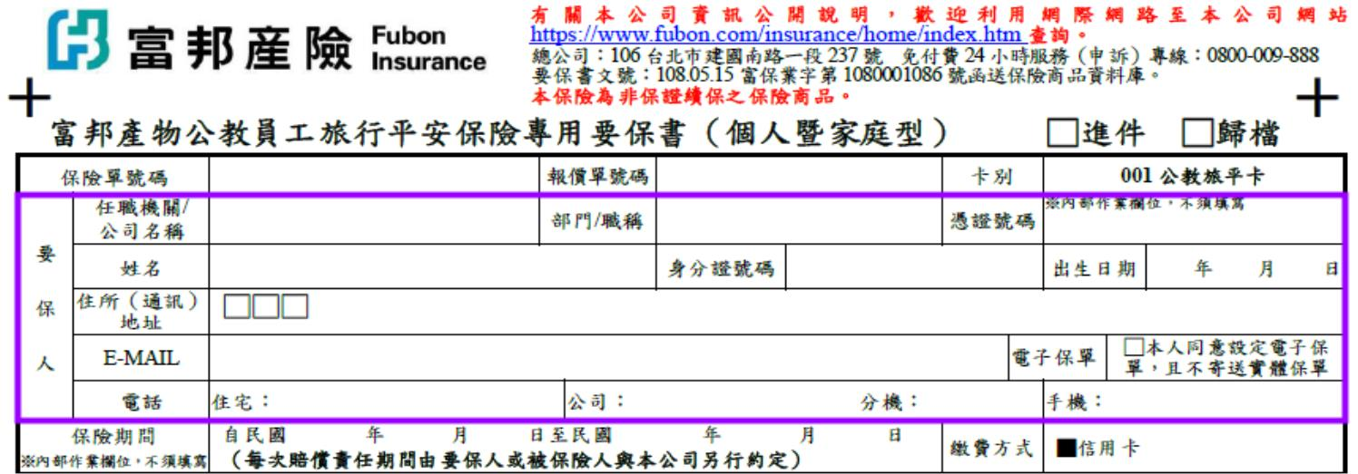
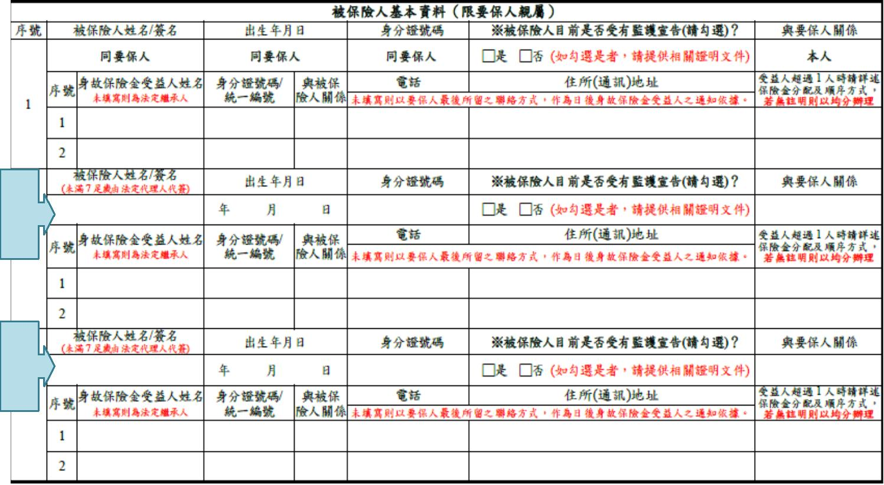
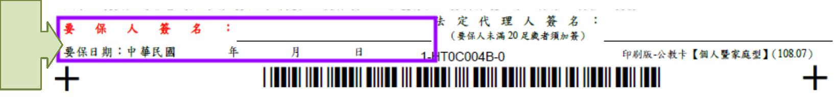



請
名人
必
保
簽
務要
請
簽
名
被
保
險
人
（
眷
屬
）
資
料
填
寫
簽
名
名冊新增受益人聯絡電話與地址欄位
新增
電子保單選項
要
保
人
資
料
填
寫
一、填寫申請書：「富邦產物公教員工旅行平安保險專用要保書（個人暨家庭型）」
回覆三：
問題三：如何申辦「旅遊平安卡」？

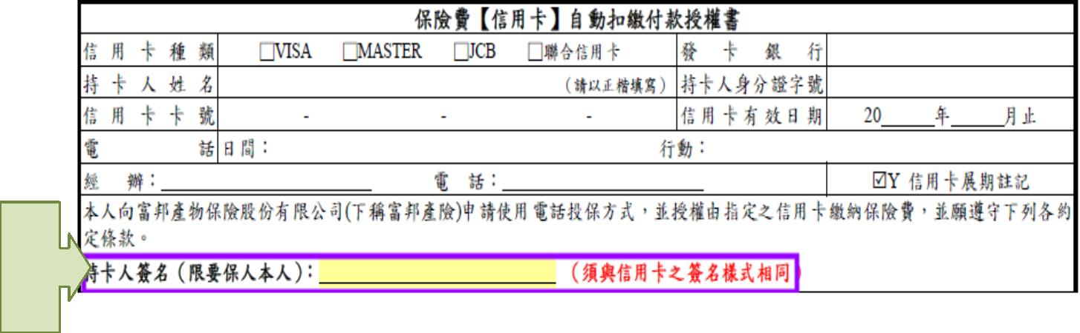
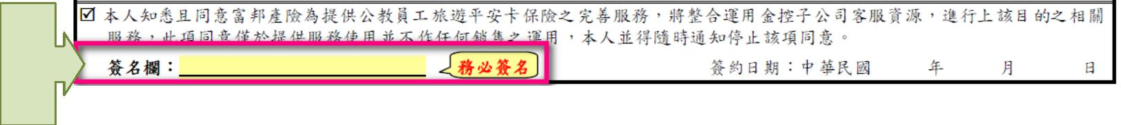
務要
必
保
簽
二、填寫信用卡授權書：
名人
回覆五：
※於出發前 1 小時致電 0809-019-888 轉接 2「投保服務」
※於出發前 1 小時前至專屬網頁 www.fubon.com/hwc 線上投保
(例如：生效時點為 10：30，故需於 9：30 前致電投保或於網路、手機線上投保)
二、不符合名冊人員［限親屬關係（不限親等）可分別加保］
於出發前 1 小時前將專案變更申請書傳真至（02）6638-0038，並致電 0809-019-888 專線確認資料完整。
一、符合名冊人員
回覆六：【個人及家庭投保】:（旅平卡限信用卡繳費）
問題六：「旅遊平安卡」投保專線？
請直接撥打 0809-019-888 轉 1「辦卡服務」；或撥打富邦產險全國各單位據點服務電話。
問題五：「公教員工旅遊平安卡」專案如何申辦？
於富邦保險服務窗口收件，於 7 個工作天內寄發。
問題四：申辦完成後，富邦保險何時發放「公教旅平卡」？
回覆四：
名人
必
保
簽
務要
三、同意事項：本公司運用金控子公司客服資源進行保險服務。

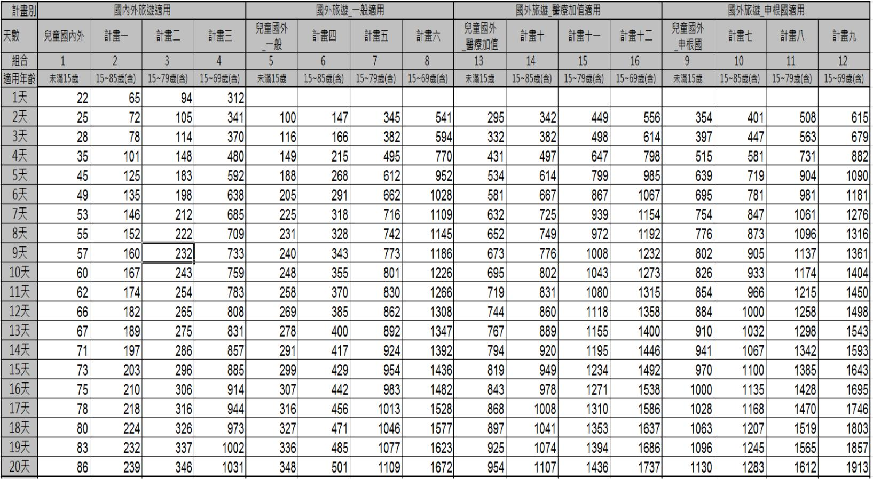
回覆十一：
投保天數最高以 180 日為限。
問題十二：每次申辦旅遊最高投保天數為何？
回覆十二：
茲以 1~20 天保費為例，如需其它天數投保者，可電洽 0809-019-888 轉 2 進行投保查詢。
一、 客戶投保完成後，紙本於 7 個工作天內寄發保單及收據（依平信寄發）
二、 若至申根公約國者，投保後一工作日紙本寄發「申根憑證正本」（依平信寄發）。
三、 若選擇電子保單則於投保後 1 小時寄發電子保單及收據(含申根憑證)至 Email。
問題十一：各計畫別及投保天數之保險費為何？
問題十：何時會收到「公教員工旅遊平安卡」之保險單？
回覆十：
電子檔旅平險保單及收據。
於 0809-019-888 專線確認投保完成者，會以 E-mail 及手機簡訊方式回覆投保完成之訊息，本公司並會再行寄發紙本或
回覆九：
問題九：如何確認投保成功？
是的。為考量已申辦公教客戶之權益，將相同適用新組合及新費率，富邦產物保險將寄發通知信函告知。
回覆八：
問題八：108 年 7 月 1 日前已申辦之公教客戶是否相同適用？
被保險人及其家屬，且須載明於要保名冊上，經其簽名同意。
家屬範圍並以下列之人為限：主被保險人之配偶、父母、子女、親屬（不限親等）。
回覆七：
問題七：「旅遊平安卡」投保對象為何？

回覆十四：
問題十四：「傷害醫療費用保險」之保障為何？
二、失能保險金：各計畫別約定之保險金額，依失能等級（11 級 79 項）5%~100%不等給付。
遭受意外傷害事故，致被保險人身體蒙受傷害而致失能或死亡時，給付保險金。
一、身故保險金：依各計畫別約定之保險金額。
問題十三：「旅行平安保險-身故/失能」之保障為何？
回覆十三：
遭受意外傷害事故，經登記合格的醫院或診所治療者，依實際醫療費用，超過全民健保給付部份，給付傷害醫療保險金。
※本專案未針對客戶投保其他家保險公司詢問是否已投保其他商業實支實付型醫療保險，故開放副本收據申請實支實付
型醫療費用。
其他
小華老師今年暑假前往美國紐約遊學充電兩個月，並投保「國外旅遊_一般適用（組合 8）」，海外突發疾病保額 100 萬；
在美國期間因不慎感染H1N1病情嚴重而住進醫院治療，一個月後出院治療費用總計150萬元（依健保局核退後之差額），
小華老師想到海外突發疾病保險額度只有 100 萬，不禁對另外的 50 萬元費用擔心 。
舉例說明：
100%
150%
150%
150%
200%
調整係數
日本
紐澳
歐洲
美、加
地區
依海外突發疾病健康保險約定之保額×海外地區調整係數
問題十五：「海外突發疾病健康保險」，保險金額如何計算？
回覆十五：
答：因富邦產物海外突發疾病針對美加地區有海外調整係數 200%，因此保險額度自動提升至 200 萬，因此 150 萬醫療
（1）緊急醫療轉送
例如：遺失行李之協尋、緊急旅遊協助、安排簽證延期、遺失護照之協助、緊急資訊文件傳送、通譯服務及其它資訊提
例如：電話醫療諮詢、安排就醫/住院、安排親友探視、代轉住院醫療費用及保證金等。
二、旅遊協助
（1）~（3）每次事故補償上限 6 萬美元（約新台幣 180 萬元）。
（4）其他醫療服務及諮詢
（3）遺體/骨灰運送回國或當地禮葬
（2）緊急轉送回國
一、醫療協助：
回覆十七：
問題十七：海外 SOS 海外緊急救援服務項目為何？
海外直撥自費電話：手機+886-2-25636292 ／當地國際公共電話：當地國際冠碼-886-2-25636292
回覆十六：
問題十六：海外 SOS 海外緊急救援服務電話為何？
費用保險公司全額負擔，因此小華老師不用再為保險額度不夠煩惱。

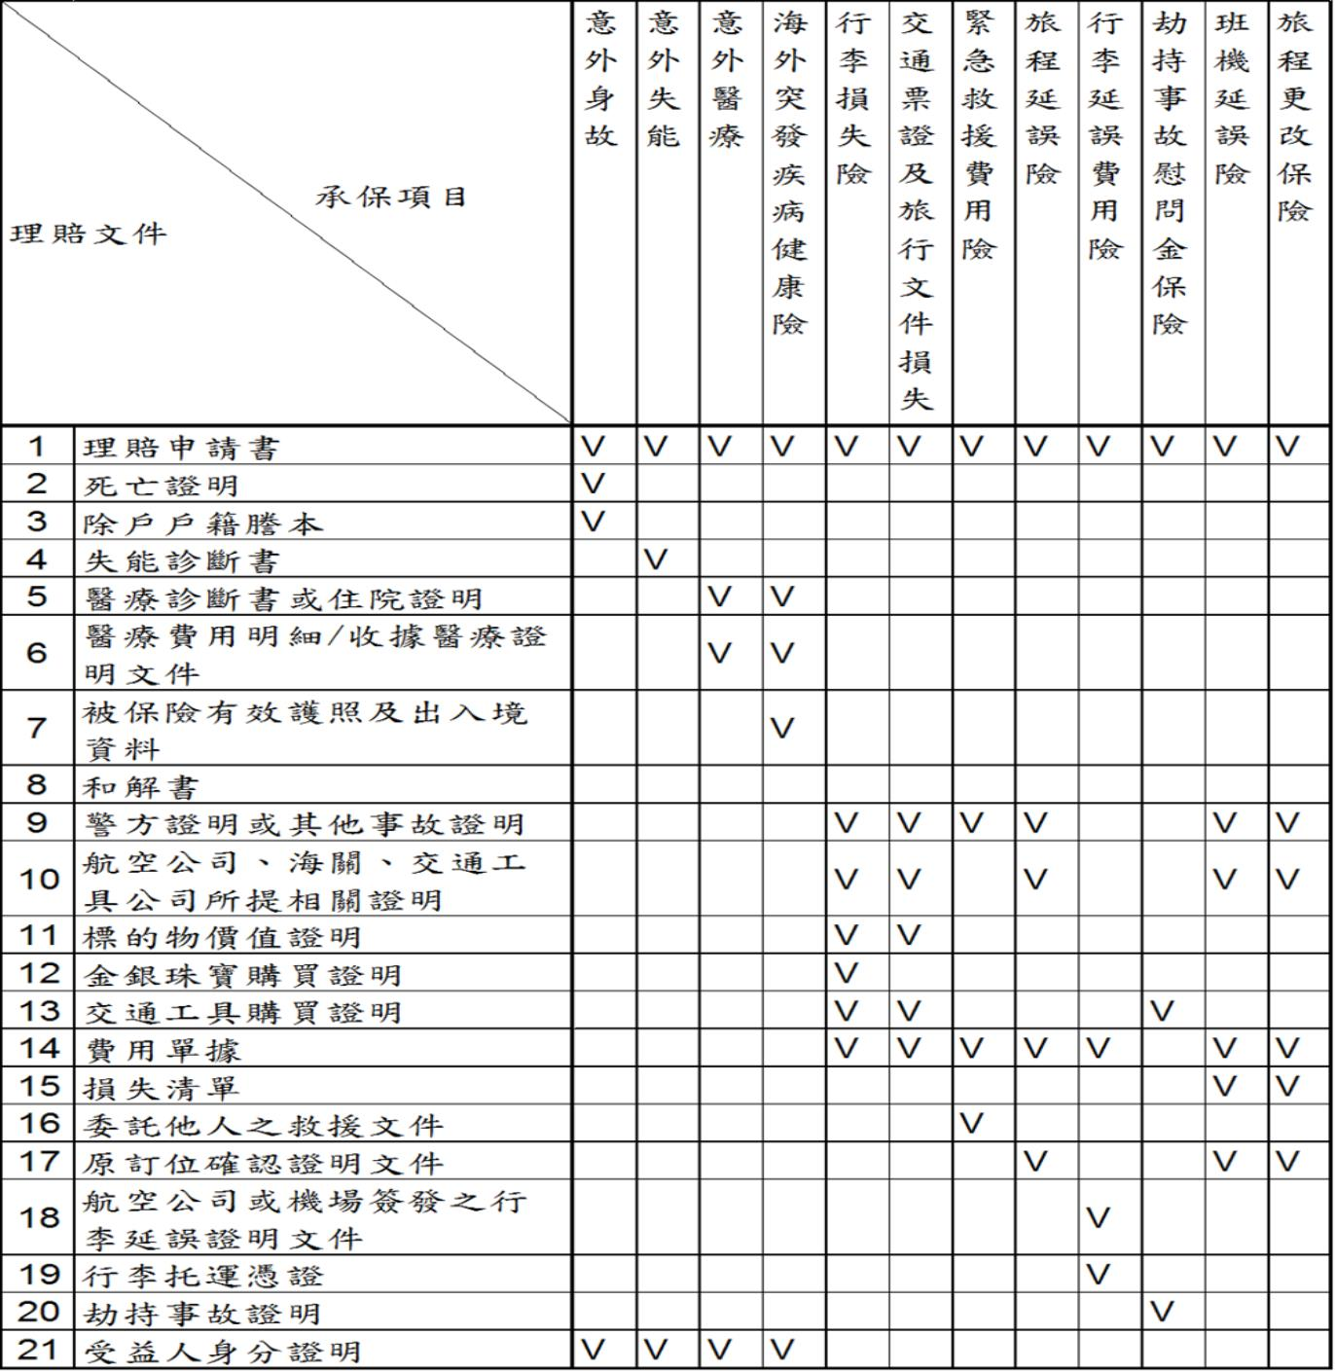
例如：法律服務之推薦、保釋金之代轉、安排預約律師等。
三、法律協助
供等。
問題十八：如要申辦理賠時，理賠專線及需準備那些資料及文件？
回覆十八：
三、可與服務人員另行約定繳費方式。（例如：郵局繳帳、ATM 匯款、各單位臨櫃繳現等。）
一、請直接撥打 0809-019-888 轉 5「其它服務」客服人員將協助安排專人協助辦理。
二、或撥打富邦產險全國各單位據點服務電話。
回覆十九：
※理賠相關文件請參考保單條款。如有需要，本公司得向被保險人要求另行提供必要資料。
問題十九：公教機關如有團體投保需求該如何辦理？
一、理賠專線：0809-019-888 轉 4
二、理賠應具備之文件：


被保險人因前所列之事故須額外支出下列費用時，本公司於本保險單所載之保險金額限度內負給付保險金之責：
一、衣物或日用必需品費用：被保險人於領得行李前因緊急需要購買衣物及其他日用必需品之費用。
二、為提領延誤之行李而往返機場及住宿地點間之交通費用。
被保險人於保險期間內，雖所搭乘之班機抵達目的地已滿六小時，然仍未領得其已登記通關之隨行行李者，對於被保險
人因行李延誤所須支出之額外費用，本公司依本保險契約之規定給付「行李延誤保險金」。
【行李延誤費用之範圍】
回覆二十三：
問題二十三：行李延誤費用保險適用範圍及如何申請理賠？
二、合理且必要之住宿費用及餐食費用，但此項費用係於中華民國境內旅行發生者，本公司不予給付。前述所稱住宿費
用及餐食不包含他人同或宿之費用。
被保險人為繼續其預定行程或於行程延誤期間來往於住宿地點而須額外支出的合理且必要之交通費用，但若其預定
之交通費用可退還者，應扣除該項退還之費用。
被保險人因前所列之事故須額外支出下列費用時，本公司於本保險單所載之保險金額限度內負給付保險金之責：
一、交通費用：
【旅程延誤保險之範圍】
六、旅遊當地檢疫之規定而須留置該地者。
問題二十一：旅行平安保險甚麼情況下保險可自動延長？
四、已確認搭乘之定期班機、水上或陸上大眾運輸工具發生交通意外事故或機件故障。
五、所搭乘之定期班機、水上或陸上大眾運輸工具遭受劫持。
三、被保險人失接已確認轉接之定期班機、水上或陸上大眾運輸工具，且於到達轉運站後六小時內無其他定期班機、水
上或陸上大眾運輸工具可供其搭乘。
一、發生颱風、暴風、洪水、閃電、雷擊、地震、火山爆發、海潚、土崩、岩崩、地陷或其他天然災變。
二、已確認搭乘之定期班機、水上或陸上大眾運輸工具延誤、被取消、或因超額訂位致被保險人被拒絕搭乘而於六小時
內無其他定期班機、水上或陸上大眾運輸工具可供其搭乘。
被保險人於保險期間內，因下列事由致其原先預定之旅行行程延誤超過六小時以上時，本公司依本保險契約之規定，負
給付保險金之責：
回覆二十二：
二、被保險人以乘客身分搭乘領有載客執照之飛機，因遭劫持，於劫持中本公司賠償責任期間如屆終止，賠償責任期間自
動延長至劫持事故終了。劫持事故終了係指被保險人完全脫離被劫持的狀況
問題二十二：旅程延誤保險適用範圍及如何申請理賠？
一、被保險人以乘客身分搭乘領有載客執照之交通工具且已搭乘者，該交通工具之預定抵達時刻係在本公司賠償責任期間
範圍內，因故遲延抵達而非被保險人所能控制者，無論是否有超出保險期間，本公司賠償責任期間自動延長至被保險人終
止乘客身分時為止，但延長之期間不得超過二十四小時。
回覆二十一：
旅遊平安保險已生效者，保戶可撥打 886-2-6638-5518 自費專線進行契約之變更作業可於線上可延長（投保期間合併前
次最長 180 天）或縮短保險期間，但不能作投保計畫別之修正。
問題二十：若我已投保國外計畫並且人已在國外者，因旅遊需前需延長保險期間或調整計畫別者，該如何處理？
回覆二十：

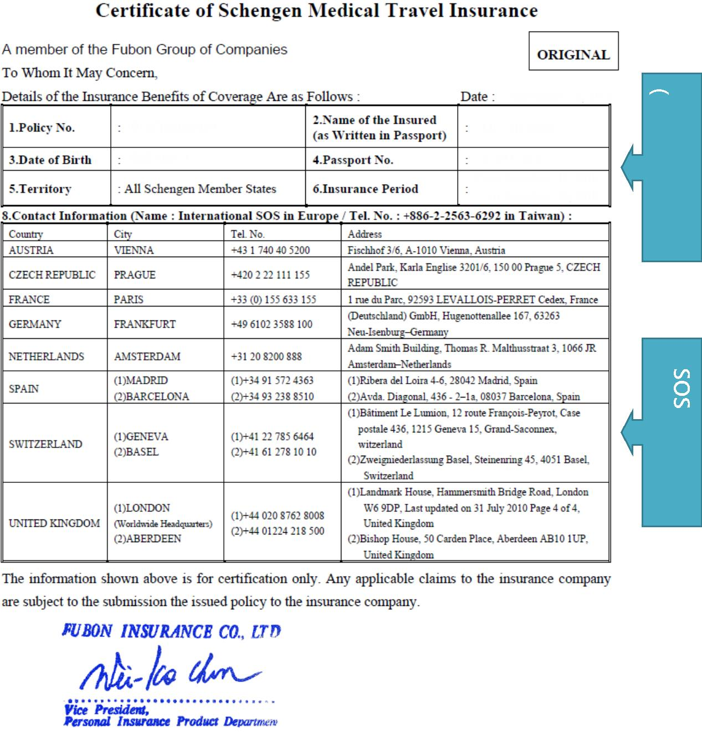
二、需請保險公司開立「申根地區醫療旅遊保險英文投保憑證正本」，以下狀況需檢附本憑證資料。
（1）辦理歐洲(申根國家)簽證時。（針對留學/遊學/打工者，一次停留時間大於90日者）
（2）入境歐洲(申根國家)時。
一、申根區包含以下34個國家及2地區：安道爾、奧地利、比利時、保加利亞、克羅埃西亞、捷克、賽普勒斯、丹麥、
愛沙尼亞、芬蘭、法國、德國、希臘、匈牙利、冰島、義大利、拉脫維亞、列支敦斯登、立陶宛、盧森堡、馬爾他、
摩納哥、荷蘭、挪威、波蘭、葡萄牙、聖馬利諾、羅馬尼亞、斯洛伐克、斯洛維尼亞、西班牙、瑞典、瑞士、教廷、
丹麥格陵蘭島、丹麥法羅群島。
回覆二十五：
問題二十五：洽公/旅遊至歐洲「申根公約國」需注意事項為何？
二、旅遊保險全程需包含所有意外事故、疾病醫療費用、醫療轉送、死亡費用、遺體運送等，且保險公司需開立「申根
地區醫療旅遊保險英文投保憑證正本」。（「歐洲申根公約國」主要基於人道立場協助入境旅客住院醫療服務，其
醫療費用直接啟動投保之保險公司，保戶於當地不需額外支付醫療費用。）
※歐盟已於101年1月實施免簽，但留學/遊學及打工者，停留天數大於90日者，仍需事先辦理簽證事宜。
一、 自99年10月1日起凡至下列申根公約國領域，旅遊平安保險其中醫療費用保險及緊急救援費用保險需符合 3萬歐元
（約台幣 120萬元）才允許申請簽證入境。
問題二十四：有關歐洲「申根公約國」旅遊相關保險規範為何？
回覆二十四：
（3）於歐洲(申根國家)當地有醫療需求時。
構歐
聯盟
絡地
電區
話
機
支
分
含
客
旅
戶
平
基
保
本
險
資
期
料
間
（4）「申根地區醫療旅遊保險英文投保憑證（正本）」樣式如下：

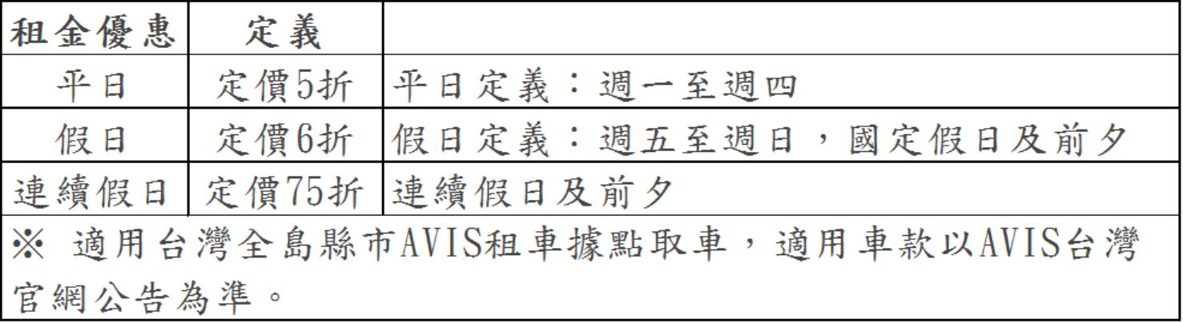
回覆二十六：
更多廠商優惠可上樂遊日韓專區(https://b2c.518fb.com/FubonEC/benefit_go_japan.html)或富邦產險會員平台
(https://b2c.518fb.com/FubonEC/benefit_membership_event.html)查詢
■
AVIS 在全球超過 160 個國家、5,000 多個服務據點，提供超過 40 種的車型，竭力滿足每年超過 2,800 萬名商務差旅
人士或休閒渡假顧客的多元需求。
農曆春節不適用此優惠專案。（適用優惠車款定價暨農曆春節期間以 AVIS 台灣官網公告為準）
■ 全球（自駕）租車服務安排
此優惠價格不得與其他專案、優惠合併使用。
■ 國內（自駕）租車優惠
2.或撥打預約及使用說明專線：0800-600-601
簡易說明如下：
1.可直接上專屬網頁 https://b2c.518fb.com/FubonEC/benefit_vip_service.html 進行查詢
問題二十六：VIP 服務項目為何？

